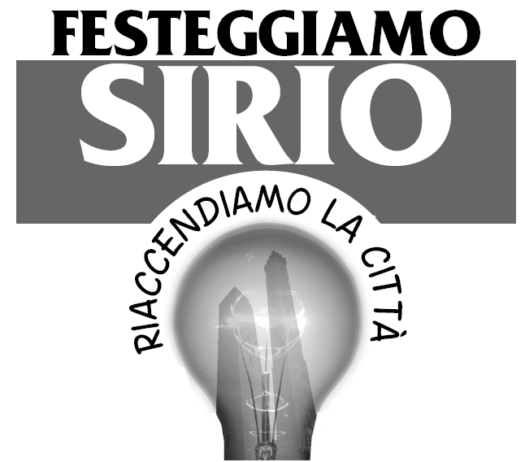

ADESIONI – Comitati, Associazioni e Gruppi (30)

Allegro Comitato di Via Broccaindosso
Comitato Strada Maggiore e San Vitale
Comitato Piazza Verdi
Comitato Piazza Santo Stefano
Comitato Via Irnerio
Comitato Itaca
Comitato Salviamo i Giardini Margherita
Comitato Gli Orti di Orfeo
Comitato Canossa
Comitato Stop al degrado
Comitato Alberi non antenne
Comitato Al Crusèl
Comitato San Rocco nel Pratello
Comitato Via della Zecca
Comitato Vie Goito e Marsala
Comitato ex Ghetto ebraico
Comitato Via Ranzani
Comitato Zanolini-Malaguti
La Compagnia dei Celestini
Associazione Il Giardino del Guasto
Assocazione per la tutela del centro storico “Scipio Slataper”
Associazione l’Altrainformazione
Associazione Iperput
Associazione The Rising Sun
Legambiente
WWF
SPI - CGIL Quartiere San Vitale
Monte Sole Bike Group
FIAB Bologna
Ubik-Azione

A promuovere la festa di oggi è un cartello di 30 soggetti cittadini, che hanno condiviso la lunga battaglia per un centro storico libero dall’inquinamento da smog e rumore, per la tutela del diritto alla salute di tutti.
Con questa iniziativa intendiamo innanzitutto festeggiare il raggiungimento di un obbiettivo prioritario, quale l’avvio di controlli telematici volti a far rispettare le regole, che già esistono, di limitazione del traffico all’interno della Zona a Traffico Limitato.
La riaccensione di Sirio, da parte della Giunta Cofferati, è un atto che, oltre ad essere in netta discontinuità con l’Amministrazione precedente, costituisce il primo passo per tornare a far respirare e vivere Bologna: in particolare per ripensare il modo di vivere il centro storico, che meglio si adatta ad una “fruizione lenta” di pedoni, ciclisti e mezzi pubblici, piuttosto che a moto e auto, per valorizzare le straordinarie opportunità artistiche, culturali, commerciali presenti.
D’altra parte, la festa è per noi anche l’occasione per “guardare avanti”, per ribadire che l’accensione di Sirio è soltanto il primo tassello di una strategia strutturale e a lungo termine, per un centro storico e una città sempre più vivibili: in questo senso la riaccensione di SIRIO non è tanto l’arrivo, bensì soltanto il punto di partenza per ulteriori e innovative politiche della mobilità e ambientali, che facciano della sostenibilità e della salute dei cittadini il criterio-guida di ogni azione.

ADESIONI – Esercizi commerciali (40)

Agau – gioielli etnici
Animalia
Bar Biffi
Barbiere Pietro
Città del Sole
Clorofilla
Copisteria di Gigi
Crociera totale
Erboristeria dei Servi
da Ferruccio
Fiorentini + Baker
Fotottica Caponetti
Galleria d’arte d’Azeglio
Galleria de’ Poeti
Galleria Tiffany
Garisenda – libri e stampe
Giada Pane e Pasta
I Fiori dei Portico
Il Gelatauro
La Bottega del pane
L’aura Ceramiche
Latteria Ventura
Lavasecco Patrizia
Libreria Ceccherelli
Librincontro
Makadamia Caffè
Natura & Co.
Perle di Broccaindosso
Prati calzature
Roche Bobois
Romagnantica – piadinoteca
Samarcanda
Scaramagli
Spaccanapoli – pizzeria
Surimono
Surgela
Tandem
Ugolini abbigliamento
Villa Alpine Shop

A poche ore dall’avvio sperimentale dei primi tre varchi di SIRIO è arrivata l’adesione di 40 esercizi commerciali della zona più inquinata della città (i dati ufficiali dell’ARPA indicano Strada Maggiore, Via San Vitale e Piazza Aldrovandi), che partecipano oggi alla festa popolare per la riaccensione del vigile elettronico a Porta San Vitale.
Quaranta diverse attività commerciali, dal ristorante all’erboristeria e al gelataio, dal fioraio alla piadinoteca e alla galleria d’arte, fino ai negozi di abbigliamento e arredamento, hanno deciso di far conoscere a cittadini, amministratori e altri esercenti la propria idea sulla mobilità in centro, dichiarandosi favorevoli all’accensione di SIRIO e alla limitazione del traffico e decidendo di tenere accese le vetrine per festeggiare il debutto del vigile elettronico.
Ovviamente con le fisiologiche differenziazioni, ma tutti i commercianti coinvolti concordano su alcuni punti fermi: il centro storico deve ritornare a essere vivibile, libero da smog e rumore, e fruibile a piedi, in bicicletta, col trasporto pubblico; la salute di tutti è un diritto prioritario; un centro con meno macchine non è necessariamente penalizzante per il piccolo commercio, ma, al contrario può essere una grande opportunità per differenziarsi dalla grande distribuzione.
Comincia insomma a prendere corpo tra i negozianti una nuova sensibilità, più attenta all’ambiente e alla salute, e un nuovo approccio nel fare commercio: un’idea innovativa nel modo di vivere il centro storico, che unisce i commercianti e i cittadini, smentendo e rendendo superata la distorta idea in base alla quale cittadini e commercianti sono parti antagoniste, e dando così vita ad un’inedita alleanza.

